桃園市立大有國民中學113學年度第二學期第一次評量試卷
年 級 | 九年級 | 考 試  科 目 | 公民 |  |  | 命 題  範 圍 | B6 L1、L2  B3、B4 | 作 答  時 間 | 45分
班 級 |  | 姓 名 |  | 座 號 |  | 分 數
※單選題(每題2.5分，40題共100分)
01. 台積電創辦人張忠謀於近期的專題演講中提到，過往IBM(美國的跨國企業)的執行長收入包含紅利，大約是基層
人員的40倍，現在大公司的職業經理人和基層人員的收入差距約400倍，這是因為科技進步使全球化加快，基
層工作者卻未享受到足夠的利益。該演講的主題最可能為下列何者？
(A)國際移工的文化困境 (B)政治全球化的影響 (C)全球化下的富裕與貧窮 (D)文化單一化的危機
02. 南韓的熱門韓劇席捲亞洲，成為繼美國之後又一文化產品輸出國。除了戲劇本身及演員相關產品熱賣外，劇中角
色的食、衣、住、行都引起戲迷們的爭相仿效，創造了驚人的消費商機。上述所描述的社會現象，可說明全球化
下所帶來的哪項影響？ (A)跨國企業的形成 (B)強勢文化的拓展 (C)本土文化的復甦 (D)人民的跨國流動
03. 科技的進步、交通的革新使全球的相對距離變得更近。打破以往時空的限制，地球村的時代到來，也帶來了不同
文化的交流，文化之間的相互影響下，隨時都在進行。最新的美劇、日劇、韓劇，打開電視網路都能隨時收看，
無形之中也常吹起了一波文化風潮。根據前文的內容所述，下列哪一項敘述最符合前文的旨意？
(A)全球化的影響下打破國家的界線，實際距離變得更近 (B)全球化使得不同文化、國家民情的傳播速度更快速
(C)全球化讓文化間關係緊密更使得文化有優劣之分 (D)不同的文化可能會造成價值觀的衝擊應謹慎看待
04. 臺灣大學昆蟲學系曾在網頁上，擅自引用自然生態攝影家林英典拍攝之長臂金龜照片，被控侵害著作權。臺大主
張照片單純供學術之用，且占整個網頁之比例很小，屬於合理使用範圍。上述「合理使用範圍」的主張主要是
基於哪項理由？ (A)保障著作人的權利 (B)使用並非商業行為 (C)避免侵害個人隱私 (D)消弭社會階級對立
05. 根據我國現行法律，著作財產權在下列何種情形之下，一般民眾均可無償使用該著作，並不會構成對著作財產權
的侵害？ (A)經過多數人的引用 (B)被放在網路上流通 (C)著作財產權尚在保障期限之內 (D)著作財產權超
過法定保障期限
06. 通訊公司高通提出控告，表示蘋果竊取高通研發的電腦程式原始碼、軟體開發工具、日誌文件等資料，提供給高
通的競爭對手英特爾。上述的爭議內容，屬於下列何者的範圍？ (A)著作權 (B)商標權 (C)專利權 (D)人格權
07. 全球化的文化互動並非只是單向的傳播與擴散，在各地的文化交流過程中，有時也需要配合當地的狀況進行發展
與調整。請問：以下敘述哪一項符合上述觀察？
(A)跨國食品公司在臺推出油蔥酥與鹹酥雞口味的洋芋片 (B)日本偏鄉推自行車觀光，幕後推手竟是臺灣企業
(C)珍珠奶茶南非展店，成臺灣連鎖飲料業進軍非洲首例 (D)韓國團體BTS旋風席捲歐美!受邀赴聯合國發表演說
08. 臺灣在半導體的供應鏈中，扮演非常重要的角色，從設計、製造、測試等各階段都有相應的廠商負責，因此有學
者指出，過度依賴臺灣生產半導體是很危險的，若兩岸間發生嚴重的衝突，全球的半導體供應鏈將大受影響，可
能導致各國的經濟崩盤。下列敘述何者最符合上文所述？ (A)經濟全球化是兩岸政治衝突的原因 (B)國際間利
益分配不均導致區域衝突 (C)政治全球化是半導體供應鏈的策略 (D)政治與經濟全球化會互相產生影響
09. 根據全球網路資安的統計，網路詐騙事件以購物相關類型高居第一，其中以瞄準消費者瘋搶好康心態的釣魚型詐
騙網站最為嚴重。這類詐騙通常會透過消費行為，伺機取得被害人的密碼、電話號碼、信用卡號甚至是IP位址
等，再利用假冒的身分開立銀行帳戶、騙取貸款、申請政府福利……等，讓被害人因而捲入法律糾紛。有關此類
型的受害案件，下列哪一項敘述最為正確？ (A)統計指出國際組織打擊犯罪的重要性 (B)民眾所屬權益與《個
人資料保護法》有關 (C)身分竊賊已觸犯《刑法》竊盜罪 (D)政府應善盡資訊倫理降低此類型問題
10. 根據附圖的時間軸判斷，在圖中的哪個階段，小瑤的著作擁有著作財產權的保障？
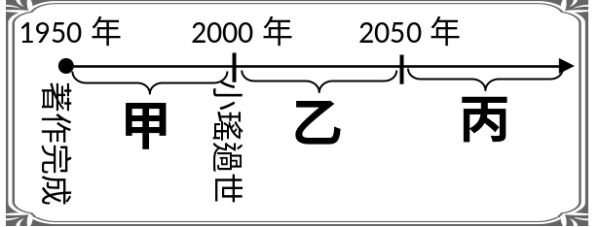 (A)甲 (B)甲乙 (C)乙丙 (D)甲乙丙

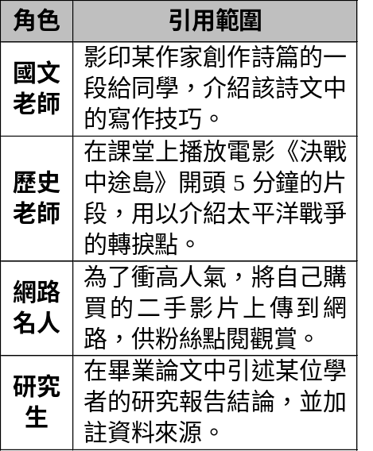
11. 我國《著作權法》規定，即便未經授權，也可合理引用他人之著作。右圖何人的
做法不屬於「合理使用」的範圍？
(A)國文老師 (B)歷史老師 (C)網路名人 (D)研究生
12. 氣候變遷已經成為全球性的議題，各國能源的使用備受關注，以每人平均消耗能量
來看，已開發國家是開發中國家的6倍；北美洲是亞洲與非洲的10倍。在聯合國
氣候變遷大會上，有開發中國家表示，已開發國家排放的溫室氣體最多，卻要開發
中國家承受氣候變遷造成的損失，因此要求已開發國家建立相關補償機制。關於
上文的說明，下列何者最為適當？ (A)氣候變遷反映文化全球化 (B)開發中國家
干涉他國發展 (C)全球化下複雜的國際議題 (D)氣候變遷降低了貧富差距
13. 加拿大前中央銀行總裁卡尼（Mark Carney）在黨內選舉中大勝，並於3月14日
宣誓就任加拿大第24任總理，他在就職典禮上強調，加拿大「絕不會以任何形式」成為美國的一部分，堅定駁
斥美國總統川普（Donald Trump）近期針對加拿大的併吞威脅。請問下列相關敘述何者正確？
(A)加拿大更換新總理，代表國家主權的變動 (B)新總理的說法展現國家的主權獨立性 (C)國家僅是政府的組成
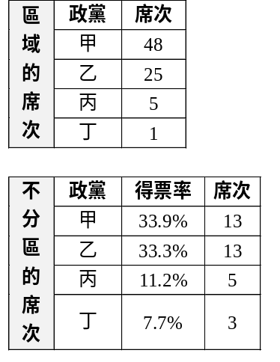
要素之一 (D)加拿大總理強調了保障基本人權的民主精神
14. 附表呈現我國某次選舉的當選結果：
下列哪一項敘述引用此份資料所做的分析較為正確？
(A)左邊表格為最高票者當選，右邊表格的得票設有門檻才分配得到席次
(B)左邊表格的當選者將組成憲法法庭，右邊表格的當選者會分配到法院
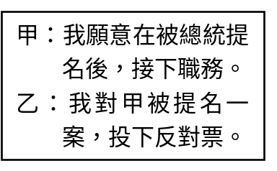
(C)甲政黨席次過半，因而成為我國的執政黨
(D)這些當選者依其專長分配到不同部門，完成相關的政策執行
15. 右圖是某院開會的對話內容，請根據內容推論，下列何者較可能為甲、乙所屬機關之間的
互動關係？
(A)甲認為法案有窒礙難行時，可移送乙覆議 (B)乙對甲的施政不滿意時，可提出不信任案
(C)有關乙在預算執行後，應送給甲進行審核 (D)乙提出總統的彈劾案，再交由甲負責審理
16. 桃園市復興區「合流部落」曾遭颱風重創，災後桃園市政府擬定援建計畫，由慈濟基金會協助災民興建永久屋，
為受災鄉親打造舒適又安全的家。下列相關敘述，何者正確？ (A)桃園市與嘉義市為同一層級的地方政府
(B)復興區為直轄市山地原住民區 (C)復興區的區長由市長指派 (D)桃園市政府負責審議桃園市的預算
17. 家族聚餐時，仁希和親戚聊起在西元2022年辦理的九合一地方公職人員選舉，他發現住在臺中市的舅舅、新竹
市的阿姨、臺北市的外公等，恰好都領到相同張數的選票，只有表哥不一樣。根據上述，表哥最可能是在下列哪
一個城市投票？ (A)苗栗市 (B)臺南市 (C)基隆市 (D)嘉義市
18. 政府為因應我國逐漸朝向高齡化社會發展，已於西元2015年立法通過長期照顧服務法，並於西元2017年施
行。政府通過長期照顧服務法後，人民依法可以享有照護的服務，但政府也可依法要求負擔一定的金額。此一作
法符合下列何種民主政治特色的展現？ (A)民意政治 (B)法治政治 (C)責任政治 (D)政黨政治
19. 現今德國政府的運作方式是，內閣負責國家行政事務，並對擁有立法權的議會負責；另外設有憲法法院，就政府
單位間的爭端作出裁判，並對法律進行審查。下列何者應為以上述方式運作的主要目的？ (A)權力集中，為人
民提供最有效的服務 (B)互相競爭，透過績效帶動整體性發展 (C)權力分散，可以滿足人民更多的需求 (D)分
權制衡，避免政府濫權傷害到人民
20. 中臺灣區域治理平臺舉辦7縣市線上論壇，透過整合、協調，提供防疫資源與足跡追蹤，讓中臺灣疫情相對趨
緩。另外，新竹縣縣長提出新竹焚化爐完工後，將協助處理南投的垃圾問題；南投縣縣長表示，南投和雲林兩縣
的合作，改善往草嶺地區的道路，將可增進觀光旅遊。從此線上論壇的舉辦，可以看到什麼成果？ (A)運用治
理平臺加強垂直分權的權限劃分 (B)該平臺在安全衛生上的跨區域績效良好 (C)新竹縣縣長提出的內容與社會
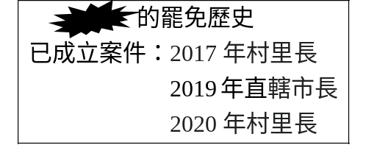
服務相關 (D)南投縣縣長的說法是對教育文化的努力
21. 罷免制度是19世紀末20世紀初，美國進步運動提倡的選舉改革，讓選民
透過投票提前結束民選公職人員的任期。附圖節錄我國部分的罷免歷史，
根據此圖可得到下列哪一項結論？ (A)汙損部分應填入民意代表
(B)被罷免者皆未有任期限制 (C)表達了對政策的支持與否 (D)此舉有助責任政治的落實
22. 某超商店員於臉書無奈分享近期遭遇，有一名9歲的國小三年級學童因看到便利超商推出一次買萬元遊戲點數送
優惠的活動，在苦於點數不足下，無法提升戰鬥力，因此拿出一萬元的壓歲錢購買，而該名學童的母親在知道此
事後，怒氣沖沖跑到超商與店員爭執，要求退貨。網友紛紛留言表示意見，哪一則意見符合《民法》的規定？
(A)貨物已售出就不應退還，否則大家都可來退貨 (B)這是小孩的生活娛樂，媽媽不應該大驚小怪 (C)該名學童
應請媽媽代為行使該項買賣，才有效 (D)媽媽未事前允許此行為，要求退貨有理由
23. 一名男子涉嫌仿造醫療口罩並販售仿冒品，想大賺疫情財，檢察官聲請法院「沒收」其不法所得。請問：關於
「沒收」的敘述，下列何者正確？
(A)屬於罰鍰的一種 (B)屬於罰金的一種 (C)屬於刑罰的從刑 (D)只要確認為不法所得，可單獨宣告
24. 大熊開車時不小心擦撞到胖福，本來想要 (甲)雙方私下協議賠償金額，但因為彼此一直無法達成共識，經友人斡
旋勸導後，決定至(乙)調解委員會由他人居間協調。關於上述兩種方式的說明，何者正確？
(A)甲無法成功，只能透過調解，無法提起訴訟 (B)乙於各地警局進行，成功後不可再提起訴訟 (C)若甲成功
後，某一方反悔，仍可採取其他權利救濟方式 (D)乙具有與法院判決相同效力，僅適用刑事案件
25. 新聞報導：「某鄉公所爆發集體貪汙事件，兩年來收受賄款數千萬元，經司法單位調查後，多名官員被以貪汙罪
名移送法辦。」請問：官員涉貪的行為將以法律明文規定的處罰方式為之，這符合下列何種原則？
(A)權利禁止濫用原則 (B)誠實信用原則 (C)契約自由原則 (D)罪刑法定原則
26. 阿松在知名景點附近開甜點店，暑假期間觀光客大增，他想請鄰家剛剛滿15歲的小欣來打工幫忙，依照《勞動
基準法》的規定，他僱用小欣有一些需要遵守的規定，下列哪一項敘述正確？
(A)不得從事危險性或有害性的工作 (B)不得於晚上6點至隔日早上8點的時間內工作 (C)每日工作時間不得超過10小時 (Ｄ)工作時間必須安排在例假日
27. 新聞報導：某女騎乘腳踏車，不慎與汽車發生擦撞，汽車駕駛立刻停車查看，但某女經送醫後不治身亡。調查發
現，某女在騎至路口前，燈號已轉為紅燈，其仍繼續往前騎；而汽車駕駛行經路口時，交通號誌則呈現綠燈，因
此將汽車駕駛以不起訴處分。針對此則新聞報導所做的推測，哪一項正確？ (A)此案件已進入執行判決階段
(B)警方指揮檢察官勘驗相關證據 (C)做出不起訴處分的是檢察官 (D)案件由法官宣判無罪釋放
25歲的莊男透過假借貸的方式進行詐騙，待被害人匯款至人頭帳戶後，再由以高薪吸收的少年車手前往提款。警方接獲民眾報案後，先逮捕一名少年車手，經循線追查後鎖定莊男等人，查獲58萬元贓款。承辦法官表示，少年價值觀扭曲，受成年人利用犯罪，對被害人沒有憐憫心，自己也背上詐欺罪名，一律先收容，累犯就分送感化教育。請回答下列問題：
28. 有關此起犯罪事件，哪一項在處罰的推論上較為正確？ (A)以年齡來判斷，莊男應負完全刑事責任 (B)少年車
手因不具法律知識，視為無責任能力人 (C)少年車手若為累犯，應以完全責任能力人看待 (D)少年車手值觀扭
曲，因此可認定為完全責任能力人。
29. 警方是透過下列何種方式逮捕到少年車手團？ (A)自訴 (B)自首 (C)告發 (D)公訴。
30. 下列何者為針對累犯少年的處理方式？ (A)由少年保護官施以勞動服務 (B)採保護處分最重的處理手段 (C)經
少年保護官偵查、起訴，以少年刑事案件處理 (D)藉由適當福利機構與社會接觸，改善其身心狀態
阿凱將自己近日所遇的煩惱，貼在好友群組與朋友商討，其對話內容如下圖，並回答下列問題：
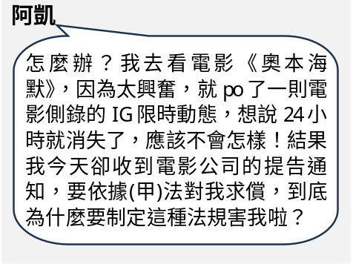
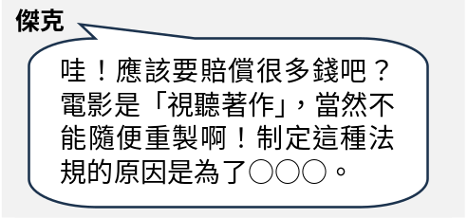
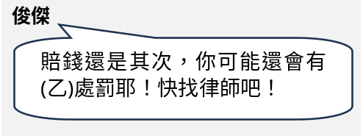

31. 根據上圖，對話中的(甲)法，最有可能為下列何部法律？
(A)商標法 (B)專利法 (C)著作權法 (D)智慧財產權法
32. 請依照我國法律規範推論，下列何者最有可能為傑克的回答？ (A)維護創作者利益使其願意創作 (B)促進族群
發展保障多元文化 (C)保障基本生存權利確保人性尊嚴 (D)維護弱勢群體利益彰顯公平正義
33. 請由對話內容與我國智慧財產相關法律推論，(乙)最有可能為下列何者？
(A)停止營業 (B)罰鍰3,000元 (C)拘留3個月 (D)拘役2個月
排名 | 2 年內 | 10 年內
1 | 錯誤資訊與假訊息 | 極端天氣世界
2 | 極端天氣世界 | 地球系統發生重大變化
3 | 社會的極端化 | 生物多樣性喪失
4 | 不安全的網路世界 | 自然資源短缺
5 | 跨國武裝衝突 | 錯誤資訊與假消息
6 | 缺乏經濟機會 | AI 技術的不良後果
7 | 通貨膨脹 | 非自願性遷移
8 | 非自願性遷移 | 不安全的網路世界
9 | 經濟衰退 | 社會的極端化
10 | 環境汙染 | 環境汙染
2024年1月世界經濟論壇（WEF）發布最新的《2024年全球風險報告》。此報告指出人們正面臨哪些危機，這些危機在未來2年（短期）與10年（長期）期間可能產生哪些經濟、環境及社會風險。WEF認為，雖然各國政府投入資源可以提高對於風險的調適能力，但大部分全球風險的有效解決有賴各國合作，且政府和企業缺一不可。請根據附表回答問題：
34. 關於全球風險報告中各項風險的排序，下列敘述何者正
確？ (A)不安全的網路世界短期排名高，但長期排名下
降，代表網路世界問題將獲得解決 (B)要解決錯誤資訊與
假訊息的風險，政府必須管制所有言論 (C)AI技術對於
全世界的影響是正面多於負面，並非人類社會需要積極解
決的問題 (D)極端天氣世界屬於長期性問題，且若未積極
解決，長期而言威脅程度會持續上升
35. 不論是短期或長期的風險，極端天氣世界都被列為高危險的危機，於2050年甚至會有超過2億人淪為「氣候難
民」，使「非自願性遷移」問題備受關注。請問下列相關敘述何者正確？
(A)依照國際公約，各國對於難民已有良善的安排 (B)若是自願性移民，不會產生像是難民帶來的問題 (C)難民
的移入可增加當地社會勞動力，此為正面影響 (D)非自願性遷移的負面影響，在移民人口融入社會後，對於當
地影響程度將會下降
36. 世界經濟論壇發布2024年報告的時間，俄烏衝突仍持續。關於WEF報告內容與前述事件的關係，下列敘述何
者正確？(A)跨國武裝衝突在短期危機排行中，風險不容忽視 (B)「地緣經濟衝突」屬於短期內的十大危機之一
(C)糧食問題屬於長期可能衝擊世界的第十大危機 (D)俄烏衝突引發的複合性危機，列入長期第八名

資料一：  從中國蔓延開來的破壞性極大的疾病，導致了全球約四分之一的豬死亡，改變了農業結構和全球消費者的飲食。為了停止這種被稱為非洲豬瘟的疾病的傳播，中國政府必須說服農民殺死受感染的豬，並妥善處理。這種豬瘟可以通過人類傳播，但不會導致人死亡，目前已迅速傳播至中國以外的地方，進入了其他九個亞洲國家，特別是越南。中國爆發非洲豬瘟，導致肉品需求增，北京甚至放寬貿易限制，以確保能進口更多肉類到中國來，對巴西、澳洲、美國、加拿大擴大採購，連肉品出口僅占全球貿易市場一小部分的英國，也成了中國極力掃貨的對象。 | 資料二：  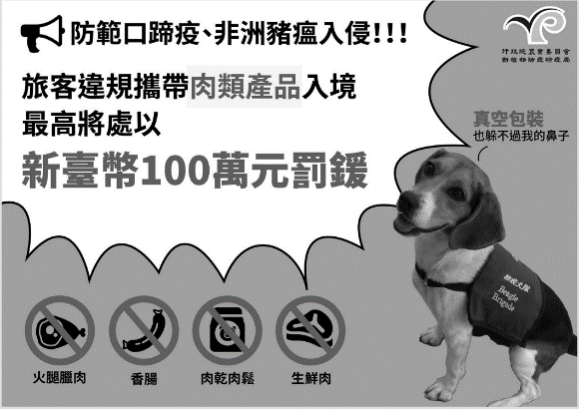  行政院農業委員會對於禁止肉類產品入境文宣
37. 根據上述資料一的內容，下列有關非洲豬瘟疾病的傳播與肉品全球貿易市場的推論何者不正確？ (A)非洲豬瘟可
能造成農業結構和飲食習慣的改變 (B)非洲豬瘟使得中國豬肉肉品供給下降 (C)非洲豬瘟疾病迅速傳播來自於
全球化影響 (D)非洲豬瘟對人類並無危害無須過於緊張
38. 根據資料一文章內容與資料二有關行政院農業委員會禁止肉類產品入境的文宣說明，下列敘述何者正確？
(A)政府透過道德勸說的方式要求民眾不可攜帶肉類產品 (B)交通的便利人口跨國性流動使得非洲豬瘟傳播快速
(C)中國民眾害怕非洲豬瘟因此對各國的肉品需求減少 (D)若臺灣農民飼養的豬隻感染豬瘟則將處以100萬罰鍰
39. 資料二的法源依據為《動物傳染病防治條例》，關於法律位階的相關規定，下列敘述何者正確？
(A)對於是否牴觸憲法，由監察院大法官負責審理 (B)由於罰款金額過高，具有法律位階的最高性 (C)在行政院
農委會的職權內發布，補充法律的不足 (D)由立法院制定並修正
40. 一名陳姓女子從香港入境台灣時，在小港機場被海關人員發現她攜帶飛機餐沒吃完的「豬肉捲」，認定她違反動
物傳染病防治條例，當場開罰20萬元。陳女表示，當時在機上肚子不餓，且相信空服員發的點心不可能是違禁
物或不得攜帶入境的產品，才不疑有他，將食物帶下飛機，並非故意攜帶豬肉製品入境。若是陳女不服處分，請
問他該用哪一種方式爭取權益？ (A)可行使訴願權，請求撤銷原處分 (B)可聲請調解，由公正第三人協調 (C)
可利用告訴的方式，向法院提請訴訟 (D)提起民事訴訟，向航空公司求償

【試題結束，請多檢查畫卡是否正確無誤！】

